文秘综合试卷
- 单项选择题（2分×53=106分）
1、（ ）是我国目前发现最早的文书档案的载体类型。
A 石材 B 泥土 C 金属 D 甲骨
2、被称为“国之重器”的是（ ）。
A 甲骨 B 青铜等金属 C 缣帛 D 黄金
3、周代的政务文书被称为（ ）。
A 公文 B 国之重器 C 简牍 D 公牍文件
4、现代文书档案的主要书写材料是（ ）。
A 计算机 B 纸张 C 硬盘 D 石材
5、电子文件的权威性体现在（ ）等方面。
A操作的简便性和内容的灵活性 B信息的唯一性和内容的原始性
C 信息的原始性和内容的唯一性 D管理的科学性和使用的便捷性
6、照片档案是指国家机构、社会组织及个人在社会实践活动中直接形成的，具有保存价值的，以（ ）为载体，以（ ）为主要反映方式的中专门档案。
A 感光材料 影像 B 磁介质 影像
C 影像材料 感光 D 光学性材料 影像
7、在一个单位内，照片应按（ ）进行分类。
A 年度结合内容 B 年度结合问题
C 内容结合专题 D 种类、年度结合专题
8、照片案卷的芯页一般以（ ）左右为宜。
A 20页 B 30页 C 40页 D 50页
9、照片题名（名称）一般不超过（ ）。
A 20字 B 30字 C 40字 D 50字
10、照片的文字说明一般不超过（ ）。
A 100字 B 150字 C 200字 D 250字
11、关于磁性载体档案归档的叙述，不正确的是（ ）。
A 归档的磁性载体档案必须是可读文件
B 同一项目同一类别的磁性载体档案应存储在同种磁性载体上
C 归档的磁性载体文件应由文件的形成部门编制归档说明
D 归档的磁性载体档案必须一式三份
12、磁性载体档案应按（ ）进行分类。
A 年度结合内容 B 年度结合问题
C 内容结合专题 D 种类、年度和专题
13、关于磁性载体档案的管理，下列叙述不正确的是（ ）。
A 磁性载体档案应遵循“谁形成谁保管”的原则
B 应建立磁性载体档案的借阅制度，严格审批手续
C 在贮存磁性载体档案的同时，应保存有关磁性载体档案的文字资料
D 严格做好磁性载体档案的保密工作
14、关于磁性载体档案清洁管理的要求，下列叙述不正确的是（ ）。
A 存放磁性载体档案的库房地面要打蜡，有条件的铺地毯
B 应戴非棉制手套存取磁性载体档案
C 不要使磁带接触不清洁的表面
D 存放磁性载体档案的库房禁止使用打印机
15、磁性载体档案与磁场源之间的距离不得少于（ ）。
A 50mm B 75mm C 76mm D 80mm
16、在适宜温湿度条件下贮存的磁带建议倒带间隔为（ ）。
A 3～5年 B 5～8年 C 5～10年 D 10～15年
17、正常保存的磁性载体档案，可每（ ）复制一次。
A 5年 B 10年 C 15年 D 20年
18、电子文件是指被计算机识别处理，按一定格式存储在磁带、磁盘或光盘等介质上，可在网络上传送的（ ）。
A 数字信息 B 信息代码 C 数字代码系列 D 数据代码
- 秘书最初是指：
A官职 B书籍 C职业 D从事某职业的人
- 领导活动的主体是：
A领导者 B被领导者 C作用客体 D领导机制
- 秘书与领导在工作上是：
A同志关系 B主辅关系 C上下级关系 D雇佣关系
- 下列秘书工作属于政务活动的是：
A信息收集 B机要通讯 C承办会务 D公务接洽
- 秘书工作的本质特点是：
A服务性 B依附性 C附属性 D政策性
24、“山雨欲来风满楼”说明信息是：
A事物运动状态的反应 B事物间联系的表征
C不能被破译的 D可以共享的
25科学决策的关键在于：
A决策者 B决策对象 C决策机制 D决策结果
26、秘书部门检查督办的范围不包括：
A上级领导的批示事项 B党员的违纪问题
C会议精神的落实 D下级单位请示的批复事项
27、诸如：人员编制的多少，预算分配的比例等问题导致的失调属于：
A新旧体制矛盾 B权益矛盾
C历史与现实的矛盾 D主观认识矛盾
28秘书部门与社会科研部门的调研一致的是：
A对象 B目的 C要求 D作用
29、决策会是按：
A内容分 B级别分 C召开方式分 D功能分
30、发言稿属于：
A指导性文件 B中心文件 C程序性文件 D参考性文件
31、简报一般一事一议，一语中的，是因为简报要求：
A快 B新 C实 D短
32、不属于外事礼宾的接待原则的是：
A以对外政策和策略为指导 B平等互利
C注意保密 D热情而不铺张
33、对于反映问题重要，内容不宜扩散的来信应该：
A转办 B函转 C批转 D摘报
34、接访是要“一听二记三问四分析”是因为：
A交接班制度要求 B请示汇报指导要求
C记录归档指导要求 D值班督查检查制度的要求
35、常用于提供线索，探讨问题，但所得的材料只能参考的调查方式是：
A典型调查 B抽样调查 C个别调查 D问卷调查
36、协调工作要针对环境的变化作出反应，遵循了沟通协调的什么原理
A整体效能最大原理 B组织协调应变原理
C信息沟通导向原理 D注意思想教育的原理
37、一台能正常工作的计算机，必须安装
A、操作系统 B、数据库系统 C、杀毒软件 D、办公自动化软件
38、计算机病毒的特点可以归纳为
A、破坏性、隐蔽性、传染性和可读性 B、破坏性、隐蔽性、传染性和潜伏性
C、破坏性、隐蔽性、潜伏性、先进性 D、破坏性、隐藏性、潜伏性和先进性
39、在Windows中，下面不是图像文件的扩展名的是
A、BMP B、JPG C、GIF D、DOC
40、在Word中，下面关于打印和打印预览的叙述，正确的是
A、在打印预览窗口可以对文档进行编辑修改
B、常用工具栏中的“打印”和“文件”菜单中的“打印”选项作用是完全相同的
C、如果要打印第1页和第3页，应在打印对话框的页码范围文本框中输入1—3
D、在Word中，必须不整页进行打印，不能只打印用户选定的文本块。
41、在默认状态下，Excel启动后的当前工作表为
A、Sheet1 B、Sheet2 C、Book1 D、Book2
42、若在工作表中选取一组单元格，则其中的活动单元格的数目是
A、1行单元格 B、1个单元格 C、1列单元格 D、被选中的单元格个数
43、在Excel工作表中，已知C3单元格中的公式为“=$A1+B$2”，现将C3单元格复制到D4单元格中，则D4单元格中的公式为
A、=$A1+B$2 B、=$A2+C$2 C、=$B1+B$3 D、$B2+C$3
44、在Excel系统默认状态下，选定单元格A1然后输入“部门”，其默认的水平对齐方式为
A、左对齐 B、右对齐 C、居中 D、分散对齐
45、下面关于使用Outlook Express收发邮件的叙述，正确的是
A、一个邮件一次只能发送给一个收件人 B、可以将图片文件作为邮件发送给收件人
C、只能在一台固定的计算机上收发邮件 D、发送邮件时收件人必须已打开电脑
46、在Word编辑中，按（）键可以打开“扩展选取”模式。
A、F3 B、F7 C、ESC D、F8
47、Windows中，对用户新建的文档，系统默认的属性是 。
A、系统 B、只读 C、存档 D、隐藏
48、在IE浏览器中，想保存您感兴趣的网站地址，可以使用
A、历史 B、搜索 C、收藏 D、链接
49、设C5单元格中的数值为6，则D5单元格中公式“IF（C5>8,C5/2,C5*2）”的运算结果是
A、3 B、6 C、9 D、12
50、（）是Access数据库的主要对象，它是整个数据库系统的数据来源
A、表 B、查询 C、报表 D、窗体
51、在Word的编辑状态，当前正编辑一个新建文档“文档1”，当执行“文件”菜单中的“保存”命令后，
A、该“文档1”被存盘 B、弹出“另存为”对话框，供进一步操作
C、自动以“文档1”为名存盘 D、不能以“文档1”存盘
52、设一个汉字的点阵为24*24，则600个汉字的点阵所占用的字节数为
A、48*600 B、72*600 C、192*600 D、576*600
53、在Excel中，错误值总是以（）开头
A、$ B、# C、% D、&

- 多项选择题（3分×16=48分）
1、关于电子文件归档注意事项的叙述，正确的有（ ）。
A 电子文件物理归档时，要按照一式三套的办法，一套封存保管，一套供查阅使用，一套异地保存
B 电子文件载体应设为写操作状态
C 原电子文件载体完成归档后，其形成部门保留时间至少一年
D 禁止使用软磁盘作为归档文件长期保存的载体
2、关于电子文件收集时的注意事项，下列叙述正确的有（ ）。
A 在收集电子文件时，不能忽视对纸质文件的收集
B 记录重要文件的主要修改过程，有查考价值的电子文件应被保留
C 应采取严格的安全措施，保证电子文件不被随意改动
D 保存与纸质文件内容相同的电子文件时，应彼此建立准确、可靠的标识
3、新型载体档案的包装方式包括（ ）。
A 密闭式 B 全封闭式 C 全密封式 D 开放式
4、光盘的种类主要有（ ）。
A 可擦写光盘 B 只读式光盘
C 一次写多次读光盘 D 多次写一次读光盘
5、下列照片需要收集的有（ ）。
A 2002年10月27日在我校举行的第39场“心连心”慰问演出时的照片
B 原安徽省委副书记、省政协主席方兆祥来我校考察时的照片
C 我校毕业生、奥运火炬传递手王媛媛同学在奥运火炬接力传递时的照片
D 2010年11月29日，我校高三教师赴马鞍山职教中心考察时的照片
6、秘书工作的基本属性是：
A辅助性 B附属性 C政治性 D服务性
7、秘书的参谋作用体现在：
A提供依据 B综合意见 C辅助协调 D出谋献策
8、检查督办的作用主要有：
A推动决策执行 B矫正工作偏差 C克服官僚主义 D提高工作效率
9、秘书沟通协调的特点是：
A附属性 B全面性 C政策性 D 中介性
10、秘书与具体领导人相处的原则是：
A思想体系一致原则 B按规章制度办事原则
C知识互补原则 D相互信任原则
11、如果在浏览器中中国互联网主页，则不正确的URL地址是
A、web://www.bta.net.cn B、http:\www.bta.n et.cn
C、http://www.bta.cn D、page://www.bta.net.cn
12、下列可用作计算机网络传输介质的有
A、光纤 B、双绞线 C、微波 D、光盘
13、Excel中，下面与“选定区域后再按Delete键”操作结果相同的是
关
A、先选定区域，再选择“编辑”菜单中的“清除”选项
B、先选定区域，再选择“编辑”菜单中的“删除”选项
C、先选定区域，再向区域内方向拖动填充枘
D、先选定区域，再按BackSpace键。
14、在“页面设置”对话框中能完成的操作是
A、定义纸张大小B、页边距C、设置页眉和页脚D、设置版式
15、在Windows中，下列不能用在文件名中的字符有
A、？B、*C、\D、U
16、计算机病毒的传播媒介有
A、键盘B、磁盘C、网络D、内存
选择题答题卡：
一、单选：（2分×53=106分）
题号 | 1 | 2 | 3 | 4 | 5 | 6 | 7 | 8 | 9 | 10 | 11 | 12 | 13 | 14 | 15 | 16 | 17 | 18
答案
题号 | 19 | 20 | 21 | 22 | 23 | 24 | 25 | 26 | 27 | 28 | 29 | 30 | 31 | 32 | 33 | 34 | 35 | 36
答案
题号 | 37 | 38 | 39 | 40 | 41 | 42 | 43 | 44 | 45 | 46 | 47 | 48 | 49 | 50 | 51 | 52 | 53
答案
二、多项选择：（3分×26=48分）
题号 | 1 | 2 | 3 | 4 | 5 | 6 | 7 | 8
答案
题号 | 9 | 10 | 11 | 12 | 13 | 14 | 15 | 16
答案

- 综合题（146分）
（一）简答：
1、简述光盘的优（缺）点。（4分）

2、如何做好新型载体档案的保管和防护工作？（4分）

3、简述计算机辅助立卷的一般步骤。（4分）

4会议纪要的目的是什么，拟写会议纪要要注意哪几点？（8分）

5研究审核材料时，如何才能“去伪存真”？(8分)

6决策有哪些基本特征？（8分）

7、安排会议议题应该注意哪几点？（6分）

8、简述计算机的应用领域（6分）

9、说明http://www.sina.com.cn/index.html各部分的含义（4分）

10、在新建的Word中，创建如下图所示的表格，写出操作步骤（6）

（二）操作题:
1、连线（将古代出现的不同档案载体与国家或地区连接起来 10分）
古代两河流域 蜡板
古印度 牛羊皮
中世纪欧洲 纸草纸
古希腊 桦树皮
古埃及 黏土制作的泥板
2、填表（16分）
档案类型 | 适宜温度范围 | 最佳温度 | 昼夜温  差范围 | 适宜湿度范围 | 最佳湿度 | 昼夜湿度  差范围
光盘 | —— |  | —— | —— |  | ——
照片 |  | —— |  |  | ——
底片 |  | —— |  |  | ——
磁性载
体档案
3、根据所给的照片，回答下列问题（15分）
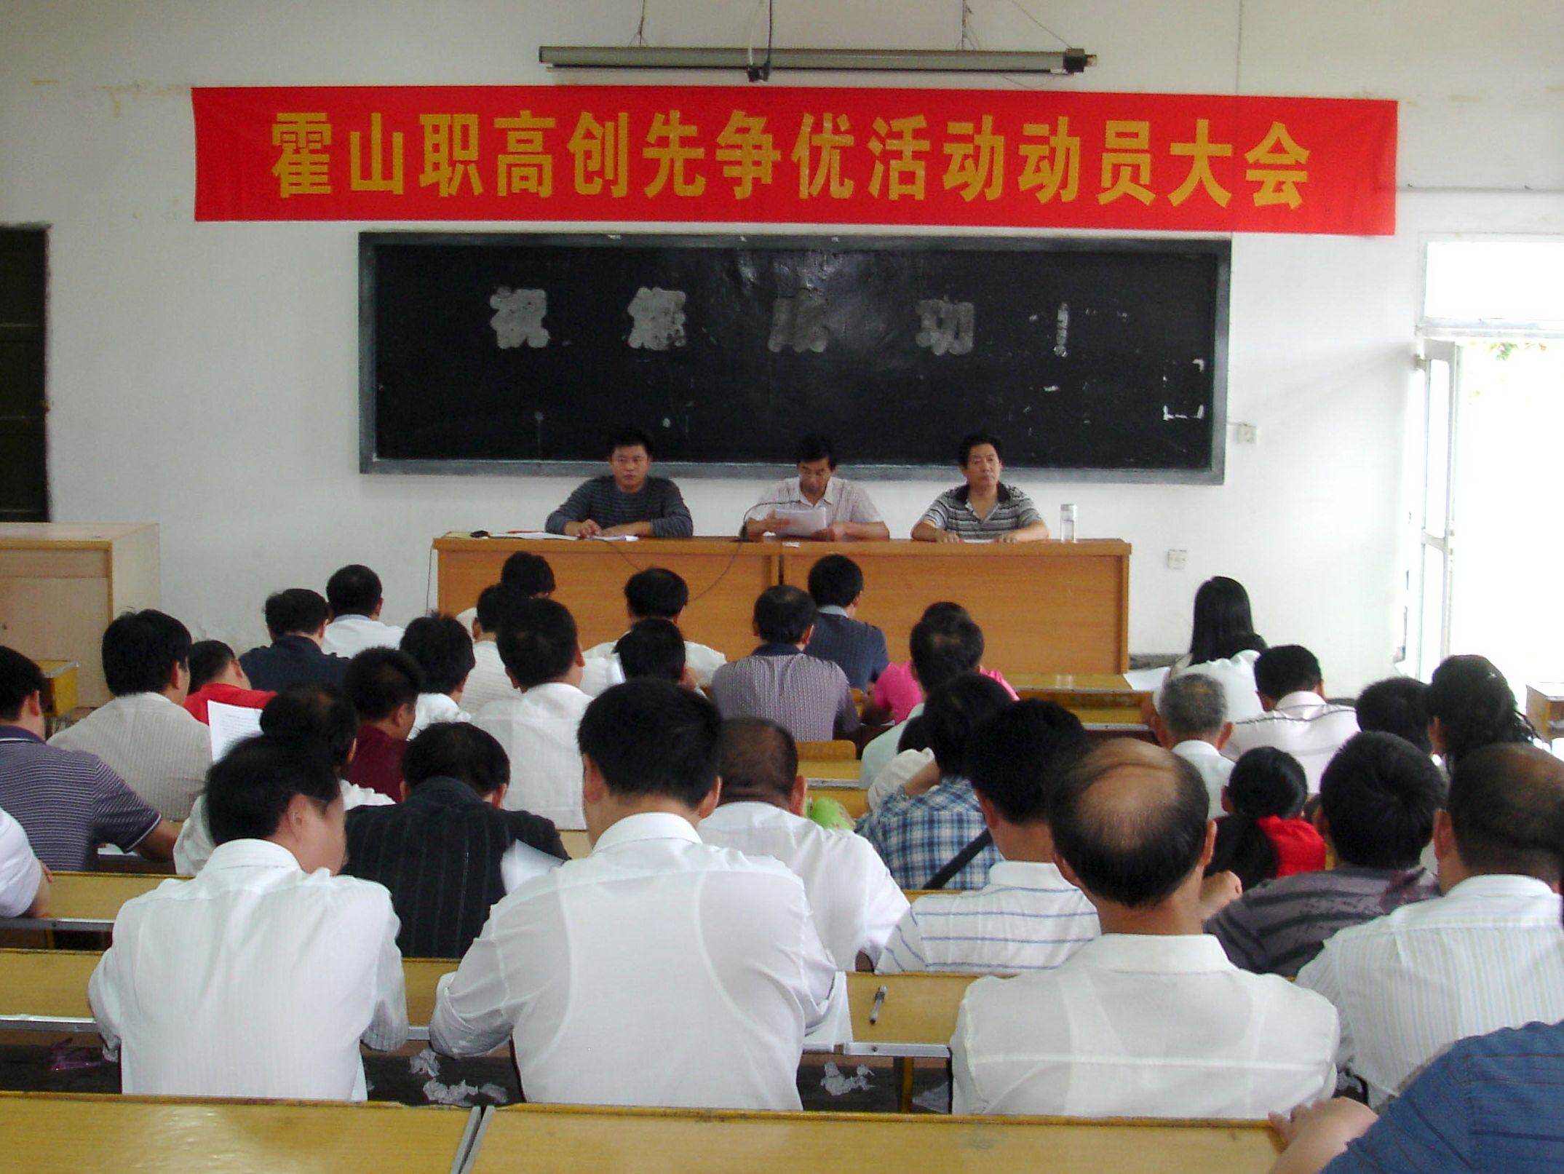
根据中共霍山县创先争优活动领导组和县教育局党委的统一部署，2010年6月15日，中共霍山职高总支在阶梯教室召开创先争优活动动员大会。图为朱江东校长作动员报告。（摄影者：徐琰）
1）、照片文字说明的“六要素”指的是什么？（3分）

2）、照片的编号包括哪几个组成部分？若所给照片的编号为02-005-020，则表示的含义是什么？（6分）

3）、写出所给照片的文字说明。（7分）

4、3月11日，日本东北发生9.0级大地震，地震给日本带来巨大灾难，尤为引人注目的是，位于日本东北的福岛核电站发生了严重核泄漏事故，一时间，全球笼罩在核辐射的阴云里，许多地区民众发生恐慌心理。3月16日，几乎在同一时间，美国民众开始争购碘化钾片，中国人、韩国人开始抢购碘盐。3月17 日清晨,霍山盐务管理局值班秘书小王像往常一样上班，刚走到单位门口，小王惊奇的发现：单位大门口，已经挤满了抢购食盐的民众，长长队伍一直排到门前的马路上，已经影响了车辆通行，后面还有大批的民众闻讯赶来。到了办公室，各大商场、超市要求进货的电话此起彼伏，面对如此混乱的局面，小王一时不知如何是好。

1）、本案例充分说明了，现代社会的信息工作有何特征？（9分）

2）、如果你是秘书小王应该如何妥善处理眼前的局面？（16分）

5、在Excel中，打开如图所示的信息产业IT行业部分岗位年薪比较表，简述以下各题操作步骤（22）
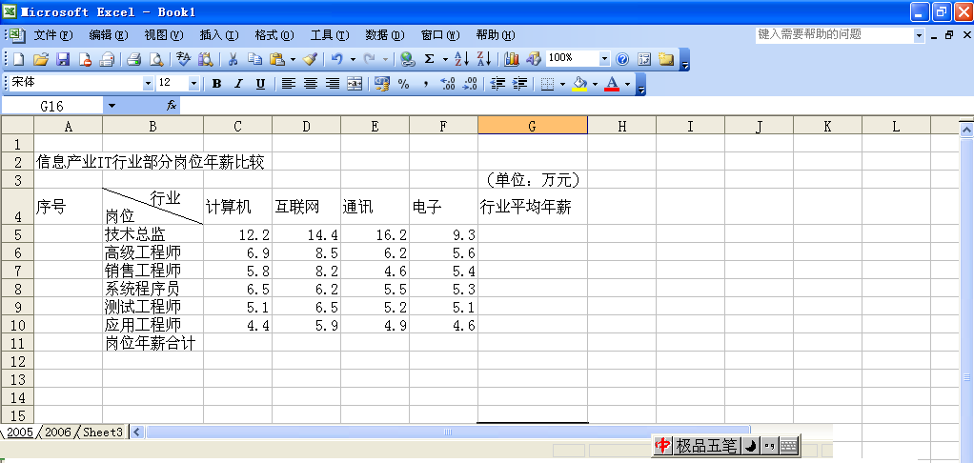
（1）将A2单元格内容“信息产业IT行业部分岗位年薪比较”在单元格区域A2：G2内居中。（4分）

（2）写出G5单元格的计算公式，写出C11单元格的计算公式。（5分）

（3）写出采用自动填充功能来输入“行号”列内容1、2、3、4、5、……的操作步骤（4分）

（4）根据表中数据区域B4：F10范围内的数据，制作年薪比较图表，采用嵌入式簇状柱形图（5分）

（5）将“2005年”工作表的内容完全复制到“2006年”工作表中。（4分）

